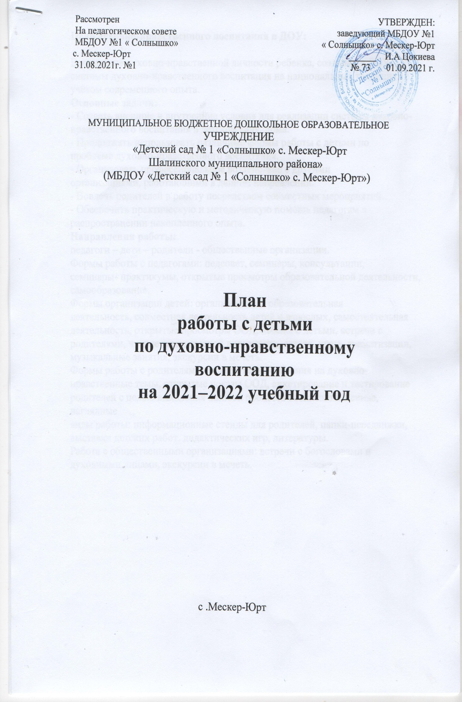

**Цели духовно-нравственного воспитания в ДОУ:**

Воспитание духовно-нравственной личности ребенка, создание в ДОУ

системы духовно-нравственного воспитания на национальных традициях с

учётом современного опыта.

**Основные задачи:**

- Создать внешние и внутренние условия для реализации системы духовно-

нравственного воспитания в детском саду, дома.

- Продолжать использовать различные формы работы с детьми по

проблеме духовно-нравственного воспитания.

- Организовать профессиональное воздействие с другими

организациями, работающими в данном направлении.

- Вовлечь родителей в работу посредством совместных мероприятий.

- Обеспечить практическую и методическую помощь педагогам в

распространении накопленного опыта.

**Направления работы:**

педагоги – дети – родители - общественные организации.

Формы работы с педагогами: педсовет, семинары, консультации,

семинары- практикумы, открытые просмотры образовательной деятельности,

самообразование.

Формы организации детей: организованная образовательная

деятельность, совместная деятельность детей и взрослых, самостоятельная

деятельность, открытые просмотры ООД, беседы с детьми, встречи с

родителями, чтение тематической литературы, сказок, игры- драматизации,

музыкальные занятия, экскурсии в мечеть.

Формы работы с родителями: родительские собрания на духовно-

нравственные темы, открытые показы ООД, анкетирование и тестирование

родителей с целью выявления ошибок процесса воспитания в семье, наглядные

виды работы: информационные стенды для родителей, папки-передвижки,

выставки детских работ, дидактических игр, литературы.

Работа с общественными организациями: встречи с богословами и

духовными лицами, экскурсии в мечеть.

**Сентябрь**

|  |  |
| --- | --- |
| **Вид деятельности** | **Ответственные** |
| 1**. Работа с педагогами**  1.1. Помощь педагогам  в составлении планов работы по  самообразованию.  1.2. Просмотр ООД по ознакомлению | Воспит. |
| 2. **Работа с детьми**  **2**.1. «День Республики»  (беседы во всех возрастных группах).  2.2. День Ашура (беседы)  2.3. «День чеченской женщины»  (утренники, беседы | Воспит. |
| 3**. Работа с родителями.**  3.1. Анкетирование родителей  «Семейные традиции» | Воспит. |
| **Октябрь** | |
| **1. Работа с педагогами**  . **Работа с педагогами**  1.1. Подготовка к чтению Мовлида,  посвященного ко Дню рождения  Пророка Мухаммада (с.а.с)  1.2. Встреча педагогов с духовными лицами. | Ст.воспит. |
| **2. Работа с детьми**  2.1. Мероприятия ко дню рождения  главы ЧР Р.А. Кадырова.  2.2. Развлечение ко Дню города  «Путешествие по улицам родного города».  .3. Мероприятия, посвященные ко  Дню рождения Пророка Мухаммада(с.а.с.) | Воспит. всех групп |
| **3. Работа с родителями**,  3.1. Информационный стенд для  родителей «Моя малая Родина-Чечня»  3.2. Приглашение духовных лиц для  чтения Мовлида, посвященного ко  Дню рождения Пророка Мухаммада  (с.а.с.) Экскурсия детей старших групп в мечеть. | Воспит. |
| **Ноябрь** | |
| 1.1. Помощь воспитателям в работе по теме самообразования на духовно- нравственную тематику  1.2. Анкетирование воспитателей «Моя система работы по  нравственному воспитанию дошкольников» | Воспит. |
| 2**. Работа с детьми**  2.1. Мероприятия ко дню народного единства (тематические беседы).  2.2. «День матери» -(музыкально- развлекательные  мероприятия во всех возрастных группах). | Воспит. всех групп |
| 3**. Работа с родителями**,  3.1. Консультации для родителей:  «Духовно – нравственное воспитание ребенка через семейные традиции и досуг в семье» | Ст.  воспит.  Заведующий,  Воспит. |
| **Декабрь** | |
| **1. Работа с педагогами**  1.1. Консультация для воспитателей:  «Поговорим о жизни».  1.2. Просмотр ООД по речевому  развитию в средней группе «Лучики» на тему:  « Что такое хорошо и что такое плохо» | Ст.  воспит. |
| **2. Работа с детьми**  2.1. Беседы с детьми на темы: «Я и мое поколение»  «Воспитание любви к ближним»  2.2. Мероприятия ко дню Конституции  РФ (тематические беседы). | Воспит. всех групп |
| **3. Работа с родителями**  3.1. Консультация для родителей:  «Духовно нравственное воспитание  как основа становления личности». | Ст.  воспит |
| **Январь** | |
| **1. Работа с педагогами**  1.1. Консультация для воспитателей  «Духовно- нравственное воспитание дошкольников средствами художественной литературы» | Ст.  воспит. |
| **2. Работа с детьми**  2.1. Встреча детей с богословами. | Воспит. всех групп |
| **3. Работа с родителями,**  3.1. Консультация для родителей:  «Духовно - нравственное  воспитание детей посредством  семейных традиций» | Ст.  воспит. |
| **Февраль** | |
| **1. Работа с педагогами**  1.1. Консультации для воспитателей:  «Сказка как средство духовно – нравственного развития личности ребенка» | Ст.  Воспит. |
| **2. Работа с детьми**  2.1. Мероприятия, посвященные Дню депортации. | Воспит. |
| **3. Работа с родителями**  3.1. Консультации для родителей:  «Духовно-нравственное воспитание детей в семье»  3.2. Составление информационного  материала для родителей:  -папки-передвижки;  - памятка для родителей;  - советы и рекомендации. | Воспит.  Воспитатели  старших и  средних групп |
| **Март** | |
| **1. Работа с педагогами**  1.1. Консультация для воспитателей:  «Духовно-нравственное воспитание  дошкольников на основе ознакомления с историей родного города» | Старший  воспитатель |
| **2. Работа с детьми**  2.1. «Процветай, Чечня моя!» -  музыкально – развлекательное  представление ко Дню Конституции  ЧР. | Воспитатели  групп |
| **3. Работа с родителями**  3.1. Консультация для родителей:  «Воспитание любви к природе» | Ст.  Воспит. |
| **Апрель** | |
| **1. Работа с педагогами**  1.1. Консультации для воспитателей:  «Нравственно- патриотическое воспитание детей в ДОУ»  1.2.Экологические субботники по уборке территории. | Воспит.  старшей группы  Коллектив |
| **2. Работа с детьми**  2.1. Мероприятия, посвященные  Дню чеченского языка.  2.2. Мероприятия, посвященные  Дню Мира. | Ст. воспит.  Воспит |
| **3. Работа с родителями**  3.2. Проведение «Дня открытых дверей» | Воспит.,  родители |
| **Май** | |
| **1. Работа с педагогами**  1.1. Беседы с воспитателями: «О значении месяца Рамадан»  «10 особенностей месяца Рамадан» | Старший  воспитатель |
| **2. Работа с детьми**  2.1. Беседы с детьми о священном месяце Рамадан.  2.2. Мероприятия ко Дню Памяти и скорби.  2.3. Мероприятия ко Дню Победы. | Ст. воспит.  Воспит. |
| **3. Работа с родителями**  3.1 Доклад «Нужно ли воспитывать в детях патриотизм?»  3.2. Приглашение духовных лиц для чтения Мовлида, посвященного священному месяцу Рамадан. | Завед.  Ст. воспит., Воспит. |